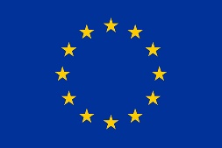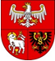
Unia Europejska
„Europejski Fundusz Rolny na rzecz Rozwoju Obszarów Wiejskich: Europa inwestująca w obszary wiejskie”

Załącznik nr 4 do umowy nr …………………

LISTA OSÓB UPOWAŻNIONYCH DO POTWIERDZENIA WYKUPIENIA BILETÓW

- ………….……….. ,
- …………………... ,
- …………..….….... ,
- ………..…...…….. ,
- …………………...

